**规模扩容，全面升级，板块联动，蓄势待发**

**--博华深圳联展-餐饮、酒店、家具、健康及生活方式主题展**

**12月12日 鹏城再启航**

在中国改革开放的前沿阵地，深圳这座充满活力的城市正迅速崛起，成为全球会展中心的新地标。粤港澳大湾区，作为中国最具开放性和经济活力的区域之一，正积极塑造成为新发展格局的战略支点、高质量发展的示范地以及中国式现代化的引领地。在这样的大背景下，博华深圳联展-餐饮、酒店、家具、健康及生活方式主题展（Connexion ShenZhen）作为华南地区的重要展会之一，将于2024年12月12-14日再次在深圳国际会展中心（宝安）盛大举行。本届展会在去年首届联展成功首秀的基础上, 迎来一系列的升级，将以更大的规模，更为细分的板块，更为丰富的展品类别，以及专门为华南市场度身定制的一系列活动赛事，呈现给业届，把博华深圳联展进一步打造成服务大湾区，深度链接餐饮，酒店，家具，健康，加工包装，生活方式等相关产业于一体的超大型一站式会展平台。

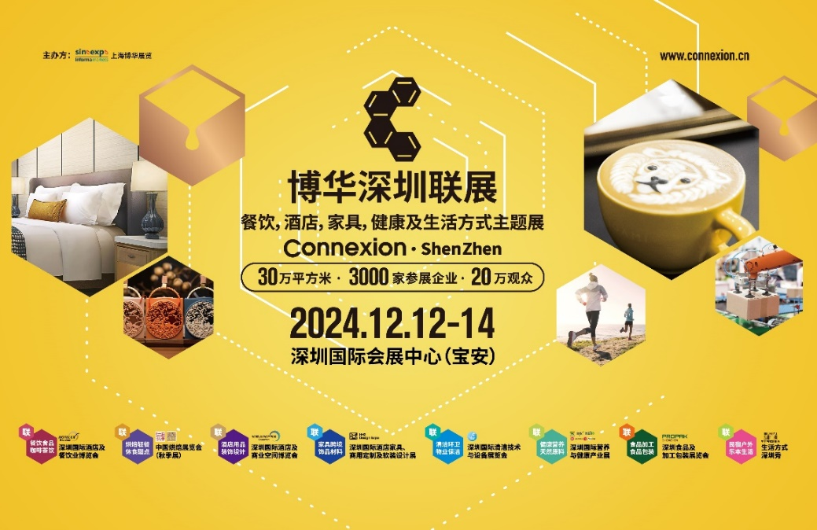

**首秀精彩，深圳联展圆满亮相**

2023年12月14日，博华深圳联展集合四大产业品牌展在深圳国际会展中心（宝安）盛大亮相，首届展会汇聚了1500余家展商，吸引了超过10万名专业观众和买家前来参观采购，绝大多数到访者对展会整体质量表示满意或非常满意，参观目的达成率占比均超过九成，诸多展商以在展会期间纷纷当场预定2024年参展展位的方式对联展表示认可及支持。博华深圳联展的成功首秀不仅彰显了该展会在业界的影响力，为各相关行业间的合作与协同创新提供了宝贵的平台，同时也表明博华展览作为国内领先的展会主办机构的办展品质深受行业认可，不少参展商是追随主办方博华展览来到深圳参展。

首届联展在深圳的成功举办和来自参展商和买家积极正面的反馈给了主办方博华展览非常大的信心，作为一项公司长期发展战略，博华展览将持续发力，把深圳作为拓展大湾区的立足点之一，以更大的投入，更充分的准备，更为细致的规划和板块设立，更大的整体规模和更加丰富的赛事活动来积极筹备今年的博华深圳联展（Connexion ShenZhen），为华南地区再带来一场行业巅峰盛会。

**产业联动，构建一站式采购平台**

今年联展将在首届的基础上迎来系列升级，展览总规模在上届的基础上增长50％，达到30万平方米；联展启用深圳国际会展中心1至16号展馆，相比首届扩大6个展馆的面积，为各位参展商和观众提供更为广阔的展示平台和交流空间；参展商数量也相应增至3000家。联展的核心在于“联”，今年展会设置**联餐饮食品|咖啡茶饮，联烘焙轻餐|休食甜点，联酒店用品|装饰设计，联家具跨境|饰品材料，联清洁环卫| 物业保洁，联健康营养|天然原料，联食品加工|食品包装，联乐本生活|礼品咖啡**八大主题板块，串联旗下各品牌展会，对展品品类进行细分和扩充。

今年联展覆盖深圳国际会展中心的16个展馆，其中5，7，9-16号展馆属于**联餐饮食品|咖啡茶饮板块的2024深圳国际酒店及餐饮业博览会，**将集合咖啡与茶、饮品综合、食品及餐饮食材综合、餐饮设备、桌面用品、烘焙甜点及轻餐、连锁加盟及连锁资源、酒类综合和礼品及生活方式九大板块的优质资源，汇聚了全球顶尖的供应商和前沿产品，为业届呈现出一场酒店餐饮行业盛宴！

在9号馆的是**联烘焙轻餐|休食甜点板块的2024中国烘焙展览会（秋季展），**作为烘焙行业首个创新精品展，承上启下以“烘焙+”、“节日节令”为主题，为行业盘点大烘焙元年新商机，汇聚预制烘焙、节日节令烘焙、新质烘焙等优质资源，助力华南地区的参展商向全国传递鲜明新形象，一场集展+市+秀+会+赛+品的烘焙食饮盛典！

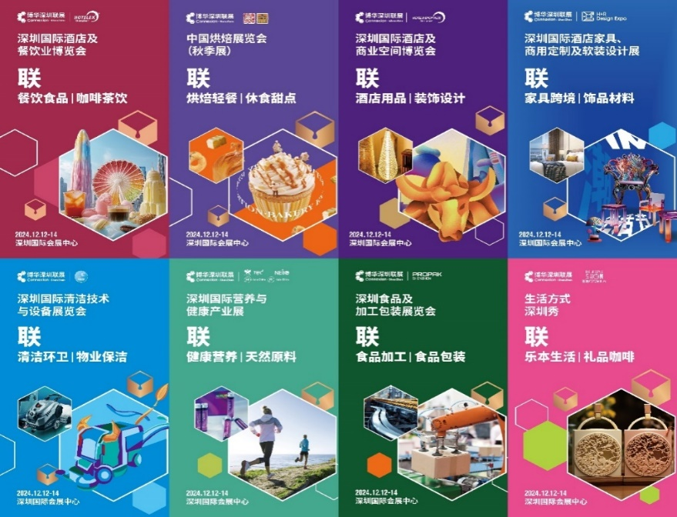

（联展的八大主题板块）

在2，6和8号馆举行的**联酒店用品|装饰设计-2024 Hotel & Shop Plus深圳国际酒店及商业空间博览会**由中国百货商业协会、中国照明电器协会、深圳市酒店业商会、ISSA 国际清洁卫生行业协会、广东省石材行业协会、中山古镇灯都博览有限公司、上海博华国际展览有限公司联合主办。今年展出场馆扩增至3个，展商类别更加全面、细分，现场汇聚来自建筑装饰材料、天然石材、人造石材、石材工艺、岩板、石材养护、酒店用品及布草、智慧酒店、照明灯饰、商用机器人、店铺设计及装修、酒店家具、酒店加盟、餐饮、清洁设备及配件、环卫设施及用品、智能清洁系统、室内环境技术与设备等丰富品类展商。

**联家具跨境|饰品材料的2024深圳国际酒店家具、商用定制及软装设计展**今年在展馆4号和6号馆展出，规模相比去年扩大了50%，集中展现引领酒店、餐饮、文旅等行业趋势的新产品、新技术、新服务、新模式和新生态，升级酒店、餐饮及商业空间筹建及运营采购一站式平台！汇集软装设计、餐饮空间、茶生活、户外休闲、商业空间、文创潮玩、跨境电商7大板块。

**联清洁环卫| 物业保洁的2024深圳国际清洁技术与设备展览会**位于展馆2号馆，主办方依托博华联展带来的优质观众群及母展Hotel & Shop Plus上海国际酒店及商业空间博览会的优势资源，以粤港澳为核心，辐射华南市场，着力为国内酒店、医院、学校、办公楼宇、景区等商业空间及小区住宅、市政环卫、工业工厂、公共设施提供一站式环境卫生解决方案。

在3号馆内**联健康营养|天然原料的**“**深圳国际营养与健康产业展”**汇集了健康营养展、健康原料展、食品配料展以及天然提取物展等三大专业展会的资源，并与同期举办的联展其他主题展会联动，打造深度垂直且广度互联的一站式全产业链大展，为粤港澳大湾区及邻近地区的企业跨界合作、拓展新客户群体、寻求业务增长提供了强有力的支持。

5号馆中举办的还有**联食品加工|食品包装的深圳食品及加工包装展览会**，致力于展现食品加工与包装领域的技术革新和市场趋势。云集数百家加工与包装机械、包装材料与制品、智能装备及智慧物流等领域知名品牌诸如永创、松川、遨博、奥普思、封之都、巨业、楚天科技、和易包装等将带来一系列先进的食品加工与包装设备，如智能协作机器人、机器人分拣装箱系统、机械手伺服开箱机、全自动码垛机、自走式缠绕机以及饮料智能包装生产解决方案等。

1号馆中的**联乐本生活|礼品咖啡的生活方式深圳秀**将重点推出**“**乐本生活”，旨在提供一个沉浸式的观展体验，从生活场景出发，全方位、实用性的展示产品的亮点。展品经过层层挑选、优中选优，各具特色，既有数十年甚至过百年以前的老式复古风格，也能看到时下为人津津乐道的最新潮流，充分感受生活方式中的美学态度。

**观众多元，活动不断，打造丰富现场体验**

博华深圳联展的优势不仅在于其庞大的展览规模和丰富的展品范围，也在于多产业链、矩阵式联合展览的创新模式。这种模式能够聚合资源，通过一展触达更多圈层，全面提升企业参展效能。通过主办方多渠道的观众组织方式，预计展会将吸引20万人次的专业买家前来，他们将来自餐饮店、茶饮店、酒店等线下餐饮终端渠道，以及进出口贸易商、电商、大型商超等零售渠道专业买家, 以及包括酒店/公寓/物业管理集团采购商、供应链管理，设计公司/工作室，地产商/开发商等，优质的买家到来将为企业跨界拓展新客群、寻求第二增长曲线提供深度赋能。

在展会期间，主办方将引入更多的符合大湾区区域特点的多场会议，论坛，专区，节庆和赛事活动，如五大世界咖啡赛事，中国冠军表演秀，巧克力大赛，披萨大师赛，酒店、文旅、商业筹建及发展主题，商业及建筑设计主题的各类峰会，老字号年礼节，INTERNI DESIGN TALK，摩登设计周，双12家居年货节，深圳清洁技能大赛，第十三届中国营养保健产业高峰论坛、寻商会，食品安全与绿色加工包装论坛，乐本市集，HOTELEX深圳国际咖啡美食文化节等一系列活动，充分打造行业交流，分享，技艺展示的平台。

综上所述，华南地区的年度产业盛会，2024博华深圳联展-餐饮、酒店、家具、健康及生活方式主题展（Connexion ShenZhen）将于2024年12月12日至14日以更大的规模，更多的展商和更为丰富的展品及活动赛事再度于深圳国际会展中心盛大举办，更多展会内容及进展，请关注展会公众号“博华联展Connexion”及展会官网[www.connexion.cn](http://www.connexion.cn/)！ 期待各位的到来！

**关于上海博华国际展览有限公司 Sinoexpo Informa Markets**

上海博华国际展览有限公司是总部设在英国伦敦的英富曼集团（Informa PLC., 全球最大的会展主办机构, 英国富时100上市公司）与上海华展国际展览有限公司于1998年在上海设立的国内领先的中外合作展览公司。租馆总面积达到180万平方米，为来自全球的超过120万采购人士创造了多重贸易机会；公司自2006年起开始发展线上业务，拥有32个中英文B2B优选网站，7个博华优选云展电商小程序和多款APP产品组成的线上平台。公司总部位于上海，下设机构包括：2家全资子公司–上海博英电子商务有限公司和华汉国际会议展览（上海）有限公司，2家分公司位于北京和广州，2家合资公司–中山古镇灯都博览有限公司及广州博泓国际展览有限公司。博华公司员工总数超过500人。

媒体垂询—

上海博华国际展览有限公司

联系人：Mark

电话：021-3339 2315

邮箱：mark.nee@imsinoexpo.com

官网：www.connexion.cn